ФЕДЕРАЛЬНОЕ КАЗНАЧЕЙСТВО
УПРАВЛЕНИЕ ФЕДЕРАЛЬНОГО КАЗНАЧЕЙСТВА
ПО ЧЕЛЯБИНСКОЙ ОБЛАСТИ

Итоговый отчёт о результатах деятельности
Управления Федерального казначейства
по Челябинской области
за 2022 год

Челябинск
2023 год

I. Общая информация об Управлении Федерального казначейства
по Челябинской области
Управление Федерального казначейства по Челябинской области
(далее – Управление) является территориальным органом Федерального казначейства и непосредственным участником единой платежной, учетной, контрольной и информационной системы Федерального казначейства в области финансовой деятельности публично-правовых образований.
Положение об Управлении Федерального казначейства по Челябинской области, утвержденное приказом Федерального казначейства
от 27 декабря 2013 г. № 316 (с изменениями) размещено на официальном интернет-сайте Управления (http://chelyabinsk.roskazna.gov.ru).
Структура Управления по состоянию на 1 января 2023 г. приведена на рисунке 1.
Рисунок 1. Структура Управления Федерального казначейства
по Челябинской области по состоянию на 1 января 2023 года
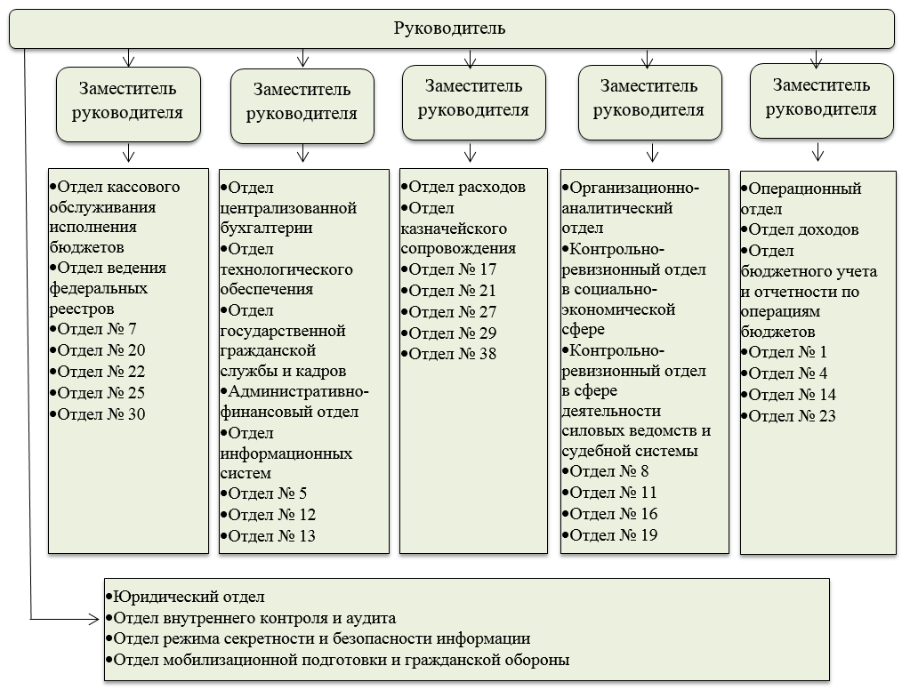
В 2022 году работа Управления была организована в соответствии с Планом по исполнению Управлением Федерального казначейства по Челябинской области Плана деятельности Федерального казначейства на 2022 год и основных мероприятий на 2022 год по реализации Стратегической карты Казначейства России и иными документами планирования, утвержденными руководителем.
II. Исполнение функций платежной системы Федерального казначейства

В 2022 году Управлением обеспечивалось функционирование системы казначейских платежей посредством 716 действующих казначейских счетов.
В подразделениях расчетной сети Банка России и кредитных организациях (далее – Банк) на 1 января 2022 г. Управлению было открыто 969 банковских счета, из них: один − на балансовом счете № 40102 «Единый казначейский счет», один на балансовом счете № 40816 «Средства бюджета Союзного государства» и 967 – на балансовом счете № 40116 «Средства для выдачи и внесения наличных денег и осуществления расчетов по отдельным операциям» для обеспечения наличными денежными средствами организаций, лицевые счета которым открыты в Управлении, Министерстве финансов (финансовых органах муниципальных образований) Челябинской области.
Для проведения кассовых выплат со счетов Управления было сформировано более 15,5 млн. поручений о перечислении на счет, распоряжений о переводе денежных средств.
Принято и обработано 228,32 тыс. выписок Банка, сформировано и обработано 171,98 тыс. выписок из казначейских счетов.
Передано в Банк 31,77 тыс. шт. инкассовых поручений, представленных клиентом Управления (Государственное учреждение Челябинское региональное отделение Фонда социального страхования Российской Федерации).
Для осуществления кассовых выплат или осуществления возврата (зачета, уточнения) излишне уплаченных (взысканных) сумм платежей сформировано и направлено в Межрегиональное операционное управление Федерального казначейства (далее – МОУ) 1,94 тыс. шт. Консолидированных заявок на перечисление средств с казначейских счетов: 3211 − средства федерального бюджета, 3241 − средства бюджета Пенсионного фонда Российской Федерации, 3251 − средства бюджета Фонда социального страхования Российской Федерации на соответствующие счета Управления.

2.1. Казначейское обслуживание исполнения бюджетов бюджетной системы Российской Федерации.

По состоянию на 1 января 2023 г. на казначейских счетах для осуществления и отражения операций с денежными средствами участников системы казначейских платежей в Управлении для учета операций клиентов открыто 5170 лицевых счетов.
Визуальное отображение количества лицевых счетов, открытых в Управлении клиентам представлено на диаграмме 1.

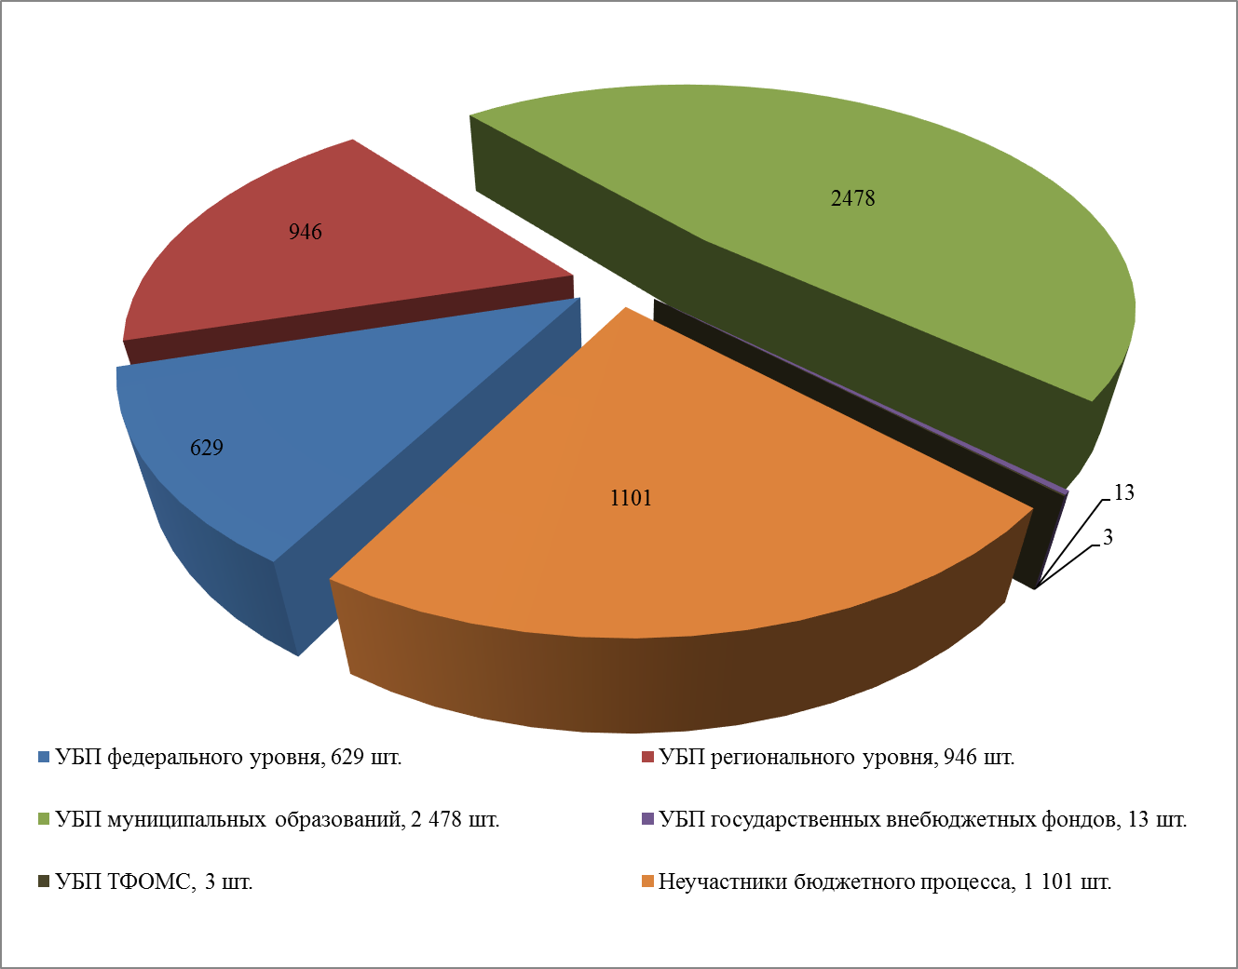
Диаграмма 1. Количество лицевых счетов,
открытых в Управлении клиентам, по состоянию
на 1 января 2023 г., шт.
Всего за 2022 год на указанных лицевых счетах осуществлено и учтено более 12,5 млн. платежных (кассовых) операций, из них более 7,4 млн. платежных (кассовых операций) на лицевых счетах федеральных казенных учреждений и федеральных органов исполнительной власти; 211,0 тыс. платежных (кассовых операций) на лицевых счетах федеральных автономных и бюджетных учреждений; 927,5 тыс. платежных (кассовых операций) на лицевых счетах внебюджетных фондов; более 5,1 млн. платежных (кассовых) операций суммарно по выплатам по бюджету Челябинской области, бюджетам муниципальных образований и бюджету территориального внебюджетного фонда. Учтено более 623,3 тыс. бюджетных и денежных обязательств получателей средств федерального бюджета; 17,23 тыс. бюджетных обязательств получателей средств бюджетов муниципальных образований.
В истекшем году при проведении платежных (кассовых) операций на лицевых счетах клиентов Управлением обеспечено исполнение
1 038 исполнительных документов на сумму 118,3 млн. рублей, предусматривающих обращение взыскания на средства бюджетов бюджетной системы Российской Федерации (далее – бюджеты) по денежным обязательствам получателей бюджетных средств и на средства федеральных (муниципальных) бюджетных и автономных учреждений и 28 решений налоговых органов о взыскании налогов, сборов, пеней и штрафов на сумму 8,3 млн. рублей.
В 2022 году обеспечен отзыв неиспользованных лимитов бюджетных обязательств, доведенных для исполнения обязательств по оплате заключенных государственных контрактов на поставку товаров, выполнение работ, оказание услуг в объеме 23,1 млн. рублей.
В 2022 году Управлением проведена подготовка в части обеспечения образования Социального фонда России и проведения реорганизационных мероприятий в отношении Фонда социального страхования в форме присоединения к Пенсионному Фонду России в соответствии с Дорожной картой по реализации указанных мероприятий. Управлению переданы отдельные функций органа управления отделения Социального фонда России по Челябинской области.
В 2022 году Управлением велась работа по реализации механизма предоставления бюджетных кредитов. В отчетном году Администрации города Челябинска выдан 1 бюджетный кредит на пополнение остатков средств на счете местного бюджета на сумму 1,3 млрд. рублей. Обязательства по возврату бюджетного кредита и уплате процентов в федеральный бюджет в сумме
0,86 млн. рублей Администрацией города Челябинска выполнены в установленные сроки и в полном объеме.

2.2. Осуществление учета поступлений в бюджетную систему Российской Федерации и их распределение между бюджетами

Управлением проведено 16,9 млн. операций по учету поступлений в бюджеты и их распределению между бюджетами на сумму 845,9 млрд. рублей.
Для учета операций администраторов доходов бюджетов в Управлении по состоянию на 1 января 2023 г. было открыто и обслуживалось
1 348 соответствующих лицевых счетов.
Структура поступлений в бюджеты на территории Челябинской области и структура их распределения между бюджетами на территории Челябинской области в 2022 году представлены на диаграмме 2.

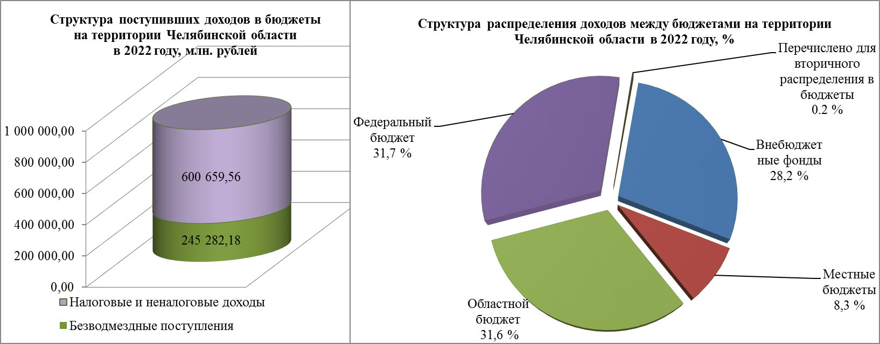
Диаграмма 2. Структура поступивших доходов в бюджеты на территории Челябинской области и структура распределения доходов между бюджетами на территории Челябинской области в 2022 году, млн. рублей / %

2.3. Казначейское сопровождение бюджетных средств.

В 2022 году Управлением осуществлялось:
- открытие и ведение лицевых счетов (разделов на лицевых счетах) юридическим лицам, индивидуальным предпринимателям, физическим лицам - производителям товаров, работ, услуг, получающим средства, определенные в соответствии со ст. 242.25 и 242.26 Бюджетного кодекса Российской Федерации (далее − участник казначейского сопровождения)
- проведение операций с денежными средствами участников казначейского сопровождения
- санкционирование операций при казначейском сопровождении средств.
За 2022 год Управление осуществило проверку и принятие к учету 0,733 тыс. Сведений об операциях с целевыми средствами на 2022 год и на плановый период 2023 − 2024 годы, представленных участниками казначейского сопровождения, осуществлено санкционирование целевых расходов по 4,917 тыс. платежным документам, представленным участниками казначейского сопровождения (из них возвращено без исполнения 1,897 тыс. документов).
Кроме того, в 2022 году бюджету Челябинской области были предоставлены из федерального бюджета два бюджетных кредита на финансовое обеспечение реализации инфраструктурных проектов, казначейское сопровождение средств по которым, осуществлялось Управлением в соответствии с Постановлением Правительства Российской Федерации от 14 июля 2021 г. № 1190 «Об утверждении Правил предоставления, использования и возврата субъектами Российской Федерации бюджетных кредитов, полученных из федерального бюджета на финансовое обеспечение реализации инфраструктурных проектов».

2.4. Предварительный контроль, осуществляемый в процессе исполнения бюджетов по доходам и расходам

В целях предупреждения и предотвращения бюджетных нарушений в процессе исполнения бюджетов по доходам и расходам Управлением осуществлялся предварительный контроль.
В отчетном году по результатам предварительного контроля обоснованности возвратов администраторами доходов бюджетов излишне или ошибочно уплаченных сумм по платежам, порядок возврата которых не установлен федеральными законами, а также обоснованности возврата государственной пошлины, не администрируемой налоговыми органами, Управлением отказано в исполнении 3,4 тыс. документов на сумму
398,7 млн. рублей.
В 2022 году Управлением возвращено без исполнения
127,2 тыс. документов на сумму более 11,4 млрд. рублей, представленных клиентами федерального уровня, и 39,3 тыс. документов на сумму более 10,8 млрд. рублей, представленных клиентами бюджетов субъекта и местных бюджетов, для проведения выплат с соответствующих лицевых счетов, по причине их несоответствия требованиям нормативных правовых актов
(далее – НПА).

III. Исполнение функций учетной системы Федерального казначейства

3.1. Составление и представление в установленном порядке бюджетной отчетности и отчетности по операциям системы казначейских платежей

Управлением в 2022 году обеспечивалось ведение казначейского учета по казначейскому обслуживанию исполнения бюджетов бюджетной системы Российской Федерации, по операциям со средствами бюджетных и автономных учреждений, получателей средств из бюджета, участников казначейского сопровождения, по операциям в системе казначейских платежей.
В 2022 году сформировано более 0,25 млн. регистров казначейского учета.
На основе данных казначейского учета Управлением сформировано
17,1 тыс. форм соответствующей бюджетной отчетности и отчетности по операциям системы казначейских платежей и представлено в электронном виде в МОУ, Министерство финансов (финансовые органы муниципальных образований) Челябинской области, территориальные органы государственных внебюджетных фондов и орган управления территориальным фондом обязательного медицинского страхования Челябинской области, получателям средств федерального бюджета, администраторам источников финансирования дефицита федерального бюджета.
Кроме того, отчетные формы, содержащие информацию по казначейскому обслуживанию исполнения бюджетов бюджетной системы Российской Федерации на территории Челябинской области, представлялись Управлением
в 2022 году в рамках заключенных соглашений и заинтересованным внешним пользователям – Территориальному органу Федеральной службы государственной статистики по Челябинской области, контрольно-счетным органам муниципальных образований Челябинской области.
Основные показатели по казначейскому обслуживанию исполнения бюджетов бюджетной системы Российской Федерации, по операциям со средствами бюджетных и автономных учреждений, получателей средств из бюджета, участников казначейского сопровождения за 2022 год приведены в Приложениях № 1, 2 к настоящему итоговому отчету.

3.2. Проверка отчетов, представленных Министерством финансов Челябинской области в подсистему «Учет и отчетность» государственной интегрированной информационной системы управления государственными финансами «Электронный бюджет»

В отчетном году Управлением проверено и принято более 4,1 тыс. форм бюджетной отчетности, представленных Министерством финансов Челябинской области в подсистему «Учет и отчетность» государственной интегрированной информационной системы управления государственными финансами «Электронный бюджет» в целях раскрытия информации о ходе реализации национальных проектов.

3.3. Исполнение полномочий отдельных федеральных органов исполнительной власти, их территориальных органов и подведомственных им казенных учреждений

Централизуемые полномочия по начислению физическим лицам выплат по оплате труда и иных выплат, а также связанных с ними обязательных платежей в бюджеты бюджетной системы Российской Федерации и их перечислению; ведению бюджетного учета, включая составление и представление бюджетной отчетности, формируемой на основании данных бюджетного учета, по обеспечению представления такой отчетности в соответствующие государственные (муниципальные) органы, Управлением в 2022 году осуществлялись в отношении следующих тринадцати субъектов централизованного учета:
- Межрегионального территориального управления Федерального агентства по управлению государственным имуществом в Челябинской и Курганской областях (код главы министерства/ведомства 167);
- Государственной инспекции труда в Челябинской области (код главы министерства/ведомства 150);
- Территориального органа Федеральной службы государственной статистики по Челябинской области (код главы министерства/ведомства 157);
- Управления Федеральной службы по ветеринарному и фитосанитарному надзору по Челябинской области (код главы министерства/ведомства 081);
- Территориального органа Федеральной службы по надзору в сфере здравоохранения по Челябинской области (код главы министерства/ведомства 060);
- Управления Федеральной службы по надзору в сфере связи, информационных технологий и массовых коммуникаций по Челябинской области (код главы министерства/ведомства 096);
- Управления Федеральной службы по надзору в сфере защиты прав потребителей и благополучия человека по Челябинской области (код главы министерства/ведомства 141);
- Управления Федеральной антимонопольной службы по Челябинской области (код главы министерства/ведомства 161);
- Управления Федеральной службы государственной регистрации, кадастра и картографии по Челябинской области) (код главы министерства/ведомства 321);
- Межрегионального Управления № 15 Федерального медико-биологического агентства (код главы министерства/ведомства 388);
- Межрегионального Управления № 71 Федерального медико-биологического агентства (код главы министерства/ведомства 388);
- Межрегионального Управления № 72 Федерального медико-биологического агентства (код главы министерства/ведомства 388);
- Межрегионального Управления № 92 Федерального медико-биологического агентства (код главы министерства/ведомства 388).

3.4. Исполнение полномочий получателя средств федерального бюджета по перечислению в соответствии с соглашением (законом, иным нормативным правовым актом) межбюджетных трансфертов, предоставляемых из федерального бюджета в бюджет субъекта Российской Федерации в форме субсидий, субвенций и иных межбюджетных трансфертов, имеющих целевое назначение

На основании правовых актов федеральных органов исполнительной власти, которыми утверждены в установленном порядке, как главными распорядителями средств федерального бюджета, лимиты бюджетных обязательств на предоставление целевых средств, о передаче полномочий по перечислению целевых средств органам Федерального казначейства, Управлению переданы полномочия и открыт 31 лицевой счет для учета операций по переданным полномочиям получателя бюджетных средств следующим министерствам (ведомствам):
- Министерство Финансов Российской Федерации (код главы министерства/ведомства 092);
- Министерство Сельского Хозяйства Российской Федерации (код главы министерства/ведомства 082);
- Министерство Труда и Социальной Защиты Российской Федерации (код главы министерства/ведомства 149);
- Министерство Здравоохранения Российской Федерации (код главы министерства/ведомства 056);
- Министерство Обороны Российской Федерации (код главы министерства/ведомства 187);
- Федеральное Агентство Водных Ресурсов (код главы министерства/ведомства 052);
- Федеральное Агентство Лесного Хозяйства (код главы министерства/ведомства 053);
- Федеральное Медико-Биологическое Агентство (код главы министерства/ведомства 388);
- Министерство Культуры Российской Федерации (код главы министерства/ведомства 054);
- Министерство Экономического Развития Российской Федерации (код главы министерства/ведомства 139);
- Министерство Энергетики Российской Федерации (код главы министерства/ведомства 022);
- Федеральная Служба по Труду и Занятости (код главы министерства/ведомства 150);
- Министерство Российской Федерации по Делам Гражданской Обороны, Чрезвычайным Ситуациям и Ликвидации Последствий Стихийных Бедствий (код главы министерства/ведомства 177);
- Министерство Строительства и Жилищно-Коммунального Хозяйства Российской Федерации (код главы министерства/ведомства 069);
- Федеральная Служба Государственной Статистики (код главы министерства/ведомства 157);
- Министерство Связи и Массовых Коммуникаций Российской Федерации (код главы министерства/ведомства 071);
- Министерство Промышленности и Торговли Российской Федерации (код главы министерства/ведомства 020);
- Федеральное Дорожное Агентство (код главы министерства/ведомства 108);
- Судебный Департамент при Верховном Суде Российской Федерации (код главы министерства/ведомства 438);
- Министерство Внутренних Дел Российской Федерации (код главы министерства/ведомства 188);
- Федеральное Агентство по Делам Молодежи (код главы министерства/ведомства 091);
- Федеральная Служба по Надзору в Сфере Образования и Науки (код главы министерства/ведомства 077);
- Федеральное Агентство по Делам Национальностей (код главы министерства/ведомства 380);
- Министерство Природных Ресурсов и Экологии Российской Федерации (код главы министерства/ведомства 051);
- Министерство Просвещения Российской Федерации (код главы министерства/ведомства 073);
- Министерство Науки и Высшего Образования Российской Федерации (код главы министерства/ведомства 075);
- Федеральная Служба Государственной Регистрации, Кадастра и Картографии (код главы министерства/ведомства 321);
- Министерство Юстиции Российской Федерации (код главы министерства/ведомства 318);
- Министерство Спорта Российской Федерации (код главы министерства/ведомства 777).
В 2022 году на указанных лицевых счетах отражены принятые на учет 93 Соглашения о предоставлении субсидий, бюджетных инвестиций, межбюджетных трансфертов на общую сумму 39,9 млрд. рублей, лимиты бюджетных обязательств на сумму 39,9 млрд. рублей, исполнены Распоряжения о совершении казначейского платежа из федерального бюджета в бюджет субъекта Российской Федерации в пределах суммы, необходимой для оплаты денежных обязательств по расходам получателей средств бюджета субъекта Российской Федерации, источником финансового обеспечения которых являются целевые средства на сумму 39,8 млрд. рублей.

4. Исполнение функций контрольной системы Федерального казначейства

4.1. Исполнение полномочий органа внутреннего государственного финансового контроля по осуществлению контроля в финансово-бюджетной сфере

Управлением в 2022 году было проведено 44 выездных проверки
(далее – контрольные мероприятия), из которых:
- 28 проведено в соответствии с Планом контрольных мероприятий Управления Федерального казначейства по Челябинской области,
- 16 внеплановых контрольных мероприятий проведено по поручениям и обращениям.
Контрольными мероприятиями охвачено 67,0 млрд. рублей бюджетных и иных средств. В ходе проведения 27 контрольных мероприятий выявлено
76 нарушений НПА на сумму 0,11 млрд. рублей.
Решения по реализации материалов контрольных мероприятий были приняты по результатам их рассмотрения на 21 заседании Контрольной комиссии Управления.
В рамках реализации результатов контрольных мероприятий в 2022 году Управлением направлено 27 представлений, 1 предписание.
По фактам выявленных нарушений составлено 87 протоколов
об административных правонарушениях. В 2022 году вступили в законную силу 8 постановлений, сумма наложенных штрафов по которым составила
0,11 млн. рублей.
Сумма взысканных штрафов в 2022 году составила 0,06 млн. рублей (включая постановления прошлых лет).
Объектами контроля устранено нарушений на сумму 27,92 млн. рублей, в том числе общая сумма средств, поступивших непосредственно в доход федерального бюджета, составила 25,81 млн. рублей.
Динамика количества контрольных мероприятий, проведенных Управлением в 2016, 2017, 2018, 2019, 2020, 2021 и 2022 годах, и количества контрольных мероприятий, в ходе которых выявлены нарушения, представлена на диаграмме 3.

Диаграмма 3. Динамика количества контрольных мероприятий, проведенных Управлением в 2016, 2017, 2018, 2019, 2020, 2021 и 2022 годах, и количества контрольных мероприятий, в ходе которых выявлены нарушения, шт.

Снижение числа контрольных мероприятий связано с отсутствием
в 2022 году проверок в соответствии с требованиями постановления Правительства Российской Федерации от 14 апреля 2022 г. № 665 «Об особенностях осуществления в 2022 году государственного (муниципального) финансового контроля в отношении главных распорядителей (распорядителей) бюджетных средств, получателей бюджетных средств».
Увеличение суммы проверенных средств федерального бюджета, государственных внебюджетных фондов, в том числе территориальных государственных внебюджетных фондов, связано с проведением в 2022 году проверок:
- осуществления расходов федерального бюджета на выплату денежного довольствия военнослужащим и сотрудникам Федеральной службы войск национальной гвардии и ее территориальных органов; - осуществления расходов федерального бюджета на выплату заработной платы работникам Федеральной службы войск национальной гвардии и ее территориальных органов;
- осуществления расходов федерального бюджета на выплату денежного довольствия военнослужащим Министерства обороны Российской Федерации и его территориальных органов, в том числе в бюджетных и автономных учреждениях Министерства обороны Российской Федерации;
- осуществления расходов бюджета территориального фонда обязательного медицинского страхования субъекта Российской Федерации в части средств территориальной программы обязательного медицинского страхования, источником финансового обеспечения которой являются межбюджетные трансферты из бюджета Федерального фонда обязательного медицинского страхования и федерального бюджета, в том числе на завершение расчетов в части реализации программы обязательного медицинского страхования.

4.2. Исполнение бюджетных полномочий органа внутреннего государственного финансового контроля по анализу исполнения бюджетных полномочий органов государственного (муниципального) финансового контроля, являющихся органами исполнительной власти субъектов Российской Федерации (органами местных администраций)

Управлением в 2022 году был проведен анализ исполнения бюджетных полномочий в отношении 26 органов государственного (муниципального) финансового контроля, являющихся органами исполнительной власти Челябинской области и местных администраций (далее – анализ, орган контроля).
В результате анализа Управлением установлены недостатки в части:
- несоблюдения положений федеральных стандартов внутреннего государственного (муниципального) финансового контроля «Планирование проверок, ревизий и обследований», «Проведение проверок, ревизий и обследований и оформление их результатов», «Реализация результатов проверок, ревизий и обследований», «Правила составления отчетности о результатах контрольной деятельности», утвержденных постановлениями Правительства Российской Федерации;
- несоблюдения требований к формам документов, оформляемых органом контроля, установленных приказом Министерства финансов Российской Федерации от 30 декабря 2020 г. № 340н;
- несоблюдения Правил ведения реестра жалоб, плановых и внеплановых проверок, принятых по ним решений и выданных предписаний, представлений, предусмотренных Федеральным законом «О контрактной системе в сфере закупок товаров, работ, услуг для обеспечения государственных и муниципальных нужд», утвержденных постановлением Правительства Российской Федерации
от 27 января 2022 г. № 60;
- несоблюдения положений Федерального закона
от 09 февраля 2009 г. № 8-ФЗ «Об обеспечении доступа к информации о деятельности государственных органов и органов местного самоуправления».
В адрес каждого органа контроля подготовлены и направлены заключения по результатам анализа исполнения бюджетных полномочий.
В конце 2022 года Управлением проведен мониторинг органов контроля на территории Челябинской области. Установлено, что доля муниципальных образований, в которых орган контроля не создан и полномочия по осуществлению внутреннего муниципального финансового контроля на уровень муниципальных районов не переданы, составляет 2,2% от общего количества муниципальных образований на территории Челябинской области.

4.3. Исполнение бюджетных полномочий органа внутреннего государственного финансового контроля по анализу осуществления главными администраторами бюджетных средств внутреннего финансового аудита

В соответствии с требованиями пункта 4 статьи 157 Бюджетного кодекса Российской Федерации Управлением ежегодно проводится анализ осуществления главными администраторами средств бюджета Челябинской области и местных бюджетов внутреннего финансового аудита.
В рамках исполнения указанных полномочий в феврале 2022 г. Управлением на территории Челябинской области проведено анкетирование
747 главных администраторов бюджетных средств.
Обобщенная информация по результатам анкетирования, содержащая сведения об организации и осуществлении внутреннего финансового аудита главными администраторами средств бюджета Челябинской области и местных бюджетов в 2022 году, направлена в Федеральное казначейство.

4.4. Исполнение бюджетных полномочий по организации и осуществлению внутреннего финансового аудита

В рамках реализации статьи 160.2-1 Бюджетного кодекса Российской Федерации Управлением в 2022 году организовано и проведено 27 аудиторских мероприятий, из них: одно – по теме подтверждения достоверности годовой бюджетной отчетности, в том числе соответствия порядка ведения бюджетного учета единой методологии учета и отчетности (в отношении бюджетной отчетности администратора доходов бюджета – Управления); 13 – по теме подтверждения достоверности годовой бюджетной отчетности, в том числе соответствия порядка ведения бюджетного учета единой методологии учета и отчетности (в отношении 13 субъектов централизованного учета), 13 – по теме подтверждения соответствия порядка ведения бюджетного учета единой методологии учета и отчетности (в отношении 13 субъектов централизованного учета).
В отчетном периоде в ходе проведенных аудиторских мероприятий было установлено пять нарушений.

4.5. Осуществление контроля, предусмотренного частью 5 статьи 99 Федерального закона от 5 апреля 2013 г. № 44-ФЗ «О контрактной системе в сфере закупок товаров, работ, услуг для обеспечения государственных и муниципальных нужд» (далее – Федеральный закон № 44-ФЗ)

В 2022 году в Единой информационной системе в сфере закупок
(далее – ЕИС) в личный кабинет органа контроля поступило 148,6 тыс. документов, подлежащих проверке. По результатам контроля в отношении
17,9 тыс. документов (12,0%) Управлением сформированы Протоколы об отрицательных результатах контроля по причине несоблюдения заказчиками требований НПА к их формированию.

4.6. Осуществление контрольной функции в ходе ведения реестра договоров о проведении капитального ремонта, заключенных заказчиками согласно требованиям пункта 239 Порядка привлечения подрядных организаций для оказания услуг и (или) выполнения работ по капитальному ремонту общего имущества в многоквартирном доме и порядке осуществления закупок товаров, работ, услуг в целях выполнения функций специализированной некоммерческой организации, осуществляющей деятельность, направленную на обеспечение проведения капитального ремонта общего имущества в многоквартирных домах, утвержденного постановлением Правительства Российской Федерации от 01 июля 2016 г. № 615

В 2022 году обеспечено включение в реестр на официальном сайте в ЕИС 282 договоров, 6 463 документов об изменении и исполнении договоров.

5. Информационные системы Федерального казначейства

Информационные системы, оператором которых является Федеральное казначейство, призваны обеспечить прозрачность финансовой системы государства и эффективность межведомственного взаимодействия, позволяют взаимодействовать государству и обществу, а также создавать систему общественного контроля за результатами деятельности сектора государственного управления.
В 2022 году Управление продолжило мероприятия, направленные на функционирование следующих информационных систем Федерального казначейства: ЕИС; Официальный сайт для размещения информации о государственных (муниципальных) учреждениях в информационно-телекоммуникационной сети «Интернет»; Государственная автоматизированная информационная система «Управление»; отдельных подсистем (компонентов, модулей) государственной интегрированной информационной системы управления общественными финансами «Электронный бюджет» (далее – ГИИС «Электронный бюджет»), в том числе продолжили работу в рамках исполнения приказа Федерального казначейства от 12 декабря 2018 г. № 400 «Об организации размещения информации на едином портале бюджетной системы Российской Федерации и осуществления полномочий его оператора», в ходе которой подготовлено 12 мониторинговых отчетов размещения информации финансовыми органами субъектов Российской Федерации и органами управления территориальными государственными внебюджетными фондами на едином портале бюджетной системы Российской Федерации.
В целях развития подсистем ГИИС «Электронный бюджет» при непосредственном участии Управления проведены:
- функциональные испытания, апробация реализации доработок и опытная эксплуатация подсистемы управления нефинансовыми активами в части интеграционного взаимодействия с Федеральной государственной информационно – аналитической системой «Единая система управления государственным имуществом»;
- функциональные и предварительные испытания, опытная эксплуатация доработок по формированию аналитических отчетов в подсистеме информационно–аналитического обеспечения.
В целях перехода на импортнозамещенные программные продукты в 2022 году выполнен перевод: функциональности по ведению судебных актов и решений налоговых органов о взыскании налога, сбора, страхового взноса, пеней и штрафов, предусматривающих обращение взыскания на средства бюджетов бюджетной системы Российской Федерации; лицевых счетов для учета операций со средствами, поступающими во временное распоряжение получателя бюджетных средств; лицевых счетов для учета операций со средствами федеральных автономных и бюджетных учреждений из ИС «АСФК» в ГИИС «Электронный бюджет».
На постоянной основе оказывалась консультативная поддержка по вопросу размещения органами государственной власти Челябинской области и органами местного самоуправления Челябинской области информации в Государственной автоматизированной информационной системе «Управление», направлялись информационные письма, проводились консультации по телефону.
Рассмотрены, подготовлены и направлены ответы на 321 обращение пользователям ЕИС, связанных с вопросами функционирования контрактной системы, ЕИС и смежных информационных систем в сфере закупок.
В 2022 году произошло внедрение функционала по формированию Распоряжений о совершении казначейского платежа (далее − Распоряжение) в единой информационной системе в сфере закупок (далее − ГИС ЕИС).
В соответствии с изменениями, внесенными в Порядок казначейского обслуживания, утвержденный Приказом Федерального казначейства от 14.05.2020 № 21н, с 01.01.2023 формирование Распоряжений для оплаты по контрактам, подлежащим включению в реестр контрактов, заключенных заказчиками, в соответствии со статьей 103 Федерального закона
от 05 апреля 2013 г. № 44-ФЗ «О контрактной системе в сфере закупок товаров, работ, услуг для обеспечения государственных и муниципальных нужд» с использованием ГИС ЕИС становится обязательным для заказчиков, являющихся федеральными органами исполнительной власти, федеральными казенными учреждениями, а также федеральными автономными и бюджетными учреждениями.
Для осуществления электронного документооборота между Управлением и его клиентами посредством информационных систем, а также для обеспечения иных организаций квалифицированными сертификатами ключей проверки электронной подписи (далее – сертификаты) Управлением было обработано
57,7 тыс. запросов на создание и изменение статуса сертификатов, из них: подтверждено 31,9 тыс. запросов на создание и 4,2 тыс. на изменение статуса сертификата; отклонено 21,4 тыс. запросов на создание и 0,2 тыс. на изменение статуса сертификата.
Управлением внедрено в эксплуатацию программное обеспечение «Автоматизация органа криптографической защиты информации»
(далее – АОКЗ), которое позволяет вести деятельность органа криптографической защиты информации, не содержащей сведений, составляющих государственную тайну, учет средств криптографической защиты информации (далее – СКЗИ), эксплуатационной и технической документации к ним в электронном виде. Организовано подключение клиентов Управления к сервису распространения дистрибутивов АОКЗ, позволяющему клиентам получать СКЗИ, эксплуатационную и техническую документацию к ним удаленно. Управление осуществляло выдачу клиентам СКЗИ и проводило консультации по их установке и настройке.
Осуществлялась информационно-техническая поддержка клиентов Управления и иных организаций по их подключению, регистрации, перерегистрации и работе в информационных системах Федерального казначейства. В 2022 году переведено новых клиентов на СУФД – 28, подключено новых полномочий клиентов на СУФД – 70. В 2022 году обработано 652 заявки на предоставление полномочий клиентов в ГИИС «Электронный бюджет».
За 2022 год решено 434 обращения по СУФД, отработано 2 977 рабочих задания по сертификатам клиентов, 962 заявки на предоставление учетных записей СУФД, оказано более 4 000 консультаций по телефону по вопросам функционирования СУФД. Проведено более 5000 консультаций организаций по вопросам функционирования ГИС Федерального казначейства (ГИИС «Электронный бюджет», ГИС ГМП, ЕИС и т.д.).
По состоянию на 1 января 2023 г. рейтинг взаимодействия участников регионального и муниципального уровня с ГИС ГМП, рассчитанный по действующей в 2022 году методике, составил 77,94%.
Управлением обеспечено направление на регулярной основе в Министерство информационных технологий, связи и цифрового развития Челябинской области информации для расчета рейтинга взаимодействия с ГИС ГМП главных администраторов начислений/администраторов начислений регионального и муниципального уровня.
В целях реализации прав граждан и организаций на получение информации обо всех своих обязательствах перед бюджетами по принципу «одного окна» и прав на получение платных государственных и муниципальных услуг без предоставления документов, подтверждающих их оплату, Управлением
в 2022 году выгружено и направлено оператору ГИС ГМП 2,9 млн. извещений.

6. Иная деятельность Управления

На протяжении всего прошедшего года Управлением велась консультационная работа среди клиентов Управления и иных организаций по вопросам, возникающим в процессе: открытия, переоформления, закрытия и обслуживания лицевых счетов; размещения органами государственной власти Челябинской области и органами местного самоуправления Челябинской области информации в Государственной автоматизированной информационной системе «Управление», размещения информации финансовыми органами Челябинской области, муниципальных образований Челябинской области и органами управления территориальными государственными внебюджетными фондами на едином портале бюджетной системы Российской Федерации; использования возможностей информационных систем, оператором которых является Федеральное казначейство. В 2022 году была продолжена работа по взаимодействию с финансовыми органами Челябинской области с целью своевременного открытия, изменения, закрытия казначейских счетов, оказывалась всесторонняя информационная поддержка.
В соответствии с Федеральным законом от 21 ноября 2011 г. № 324-ФЗ
«О бесплатной юридической помощи в Российской Федерации», регламентирующим условия получения бесплатной юридической помощи для малоимущих и иных социально незащищенных категорий граждан, Управлением, как территориальным органом федеральной исполнительной власти, входящим в государственную систему бесплатной юридической помощи, оказывалась бесплатная юридическая помощь по вопросам, относящимся к компетенции Федерального казначейства, установленным постановлением Правительства Российской Федерации от 1 декабря 2004 г. № 703 «О Федеральном казначействе».
В 2022 году в судах Управление представляло свои интересы, интересы Минфина России, Федерального казначейства на основании доверенностей в качестве стороны или третьего лица. Из 1 295 назначенных судебных заседаний с фактическим участием сотрудников Управления прошло 104 заседания. Кроме того, подготовлено и направлено в суды различных инстанций 552 документа, определяющих правовою позицию Управления по судебным делам.
Управлением в рамках заключенных соглашений осуществлялся обмен информацией с Прокуратурой Челябинской области, Главным управлением Министерства внутренних дел Российской Федерации по Челябинской области, Управлением Федеральной службы судебных приставов по Челябинской области, Главным контрольным управлением Челябинской области, Контрольно-счетной палатой Челябинской области и контрольно-счетными органами муниципальных образований Челябинской области по вопросам казначейского обслуживания, осуществления функций по контролю и надзору за соблюдением бюджетного законодательства, рассмотрения обращений граждан Российской Федерации.
В 2022 году велась работа по уточнению невыясненных поступлений по платежам, поступившим на счета, открытые Управлению для учета операций со средствами федерального бюджета, со средствами, поступающими во временное распоряжение получателей средств федерального бюджета, средствами федеральных бюджетных (автономных) учреждений: направлено 47,9 тыс. Запросов на выяснение принадлежности платежа предполагаемым получателям бюджетных средств, проведено 27,0 тыс. операций по уточнению и 18,2 тыс. операций по возврату невыясненных платежей.
В 2022 году при осуществлении бюджетных полномочий администратора доходов федерального бюджета по главе 100 «Федеральное казначейство» Управлением велась работа с целью уточнения невыясненных поступлений, зачисляемых в федеральный бюджет: направлено 297,6 тыс. Запросов на выяснение принадлежности платежа предполагаемым администраторам доходов бюджетов и получателям бюджетных средств, проведены операции по уточнению и возврату невыясненных платежей в общей сумме 55,8 млн. рублей.
С целью исполнения отдельных полномочий главного администратора (администратора) доходов бюджетов субъектов Российской Федерации и местных бюджетов по главе 100 «Федеральное казначейство» Управлением направлено в адрес финансовых органов 139 прогнозов поступлений доходов от уплаты акцизов на нефтепродукты в бюджет Челябинской области и в местные бюджеты на
2022 год и на плановый период 2023 и 2024 годов, на 2023 год и на плановый период 2024 и 2025 годов, рассчитанных в соответствии с дифференцированными нормативами отчислений, установленными соответствующими законами о бюджете Челябинской области.
Действующая система внутреннего контроля и внутреннего аудита позволяла осуществлять Управлению в 2022 году контроль, как в отношении деятельности каждого сотрудника, так и в отношении деятельности отделов Управления, в предварительной и последующей форме, сплошным или выборочным способом, с необходимой периодичностью и в плановом порядке.
Управлением организовано и проведено 11 контрольных мероприятия в отношении деятельности 36 отделов. Результаты проведенных проверок показали, что в большинстве случаев объектами проверок обеспечено соблюдение требований НПА, имели место отдельные нарушения, не носящие систематического характера. Всего установлено 174 нарушения.
В течение 2022 года осуществлялся мониторинг, анализ и систематизация результатов внутреннего контроля, осуществляемого в Управлении методами «самоконтроль», «контроль по уровню подчиненности» и «смежный контроль» в целях обеспечения качественного исполнения возложенных государственных функций и полномочий.

7. Основные задачи Управления на 2023 год

Деятельность Управления в 2023 году будет направлена на решение задач для достижения следующих стратегических целей Федерального казначейства, разработанных в рамках Стратегической карты Казначейства России
на 2022-2030 годы:
- функционирование системы казначейских платежей;
- развитие расчетно-платежных сервисов;
- создание открытой и прозрачной системы предоставления субсидий юридическим лицам;
- автоматизация процесса санкционирования;
- обеспечение казначейского сопровождения целевых средств;
- обеспечение раздельного учета результатов финансово - хозяйственной деятельности у получателей средств из бюджета;
- обеспечение управления финансовыми ресурсами;
- создание эффективной системы государственных и муниципальных закупок, закупок отдельных видов юридических лиц;
- обеспечение централизации закупок товаров, работ и услуг;
- обеспечение централизации бюджетного учета и отчетности;
- создание системы бюджетного (казначейского) учета государственных (муниципальных) финансов и отчетности сектора государственного управления;
- обеспечение эффективного внутреннего государственного финансового контроля;
- обеспечение эффективного внешнего контроля деятельности аудиторских организаций;
- функционирование единого портала бюджетной системы;
- обеспечение «прослеживаемости» расходования бюджетных средств;
- обеспечение централизованной инфраструктуры Федерального казначейства;
- функционирование ГИИС «Электронный бюджет»;
- функционирование удостоверяющего центра для государственных и муниципальных органов;
- развитие официального сайта Российской Федерации в информационно - телекоммуникационной сети «Интернет» для размещения информации о государственных (муниципальных) учреждениях (www.bus.gov.ru);
- формирование комплексной системы государственного менеджмента в Федеральном казначействе;
- создание системы учета и реализации государственного и муниципального имущества и иного имущества.

Участников бюджетного процесса (далее – УБП), бюджетных (автономных) учреждений, организаций, иных юридических лицо, крестьянских (фермерских) хозяйств, индивидуальных предпринимателей (далее – неучастники бюджетного процесса), которым в соответствии с Порядком открытия и ведения лицевых счетов территориальными органами Федерального казначейства, утвержденным приказом Федерального казначейства от 17 октября 2016 г. № 21н, открыты лицевые счета в Управлении.
Главные распорядители бюджетных средств, главные администраторы доходов бюджета, главные администраторы источников финансирования дефицита бюджета

